**Región de Aysén transa en Mercado Público un total de $185.815 millones pesos durante 2023 entre enero y noviembre**

**El monto de transacciones entre enero y noviembre equivalen a US $222 millones dólares con 40.724 órdenes de compra emitidas por los diferentes organismos públicos.**

Durante el 2023 se transaron $185.815 millones a través de www.mercadopublico.cl en la Región de Aysén con 40.724 órdenes de compra emitidas por los diferentes organismos públicos.

Las transacciones de implican un aumento de 67,9% respecto del mismo periodo anterior.

De ese total, las Empresas de Menor Tamaño se adjudicaron $112.832 millones de pesos en la región, es decir, un 60,7% del monto total.

**¿Qué se compró?**  
Las tres principales compras del periodo fueron las siguientes:

1. MOP - Dirección de Vialidad adquirió TERMINAC.R- 7PAV. LGA.VERDE-ALCANT.CASCADA,AYSEN ID OC 5283-11-SE23 (con link MP) al CLARO VICUÑA VALENZUELA S.A. por un costo total de $17.805 millones pesos.
2. MOP - Dirección de Vialidad adquirió CONSERV.GLOBAL CUENCA RIO CISNES,REG.AYSEN ID OC 5283-9-SE23 (con link MP) al Bitumix S.A. por un costo total de $8.434 millones pesos.
3. I MUNICIPALIDAD DE COYHAIQUE adquirió CONSTRUCCIÓN PROYECTO HABITACIONAL RUKA KIMUN ID OC 2494-65-SE23 (con link MP) al Xt Constructora por un costo total de $6.836 millones pesos.

Por otra parte, los rubros más comprados del periodo corresponden a:

GRÁFICO con rubros (con datos de rubro, porcentaje y monto en pesos)

**¿Quiénes compraron?**Al hacer el análisis por las instituciones, los resultados arrojan que los organismos públicos con mayores montos de compras fueron:

1. MOP - Dirección de Vialidad con $40.244 millones pesos

2. MINISTERIO DE OBRAS PUBLICAS DIREC CION GRAL DE OO PP DCYF con $25.612 millones pesos

3. SERVICIO NACIONAL DE SALUD HOSPITAL DE C con $21.375 millones pesos

4. I MUNICIPALIDAD DE COYHAIQUE con $18.339 millones pesos

5. I MUNICIPALIDAD DE AYSEN con $9.775 millones pesos

Asimismo, el sector Obras Públicas lidera las compras con $66.929 millones de pesos transados, lo que equivale a un 36,0% de las transacciones por sector en la región.

GRÁFICO DE BARRA por sector todas las regiones (con datos de sector, montos porcentaje)

GRÁFICO DE BARRA variación por sector (con datos de sector, montos, porcentaje, variación 3 últimos años)

**¿Cómo se compró?**

En tanto, según modalidades de compra el procedimiento de Licitación Pública encabezó las transacciones con $134.398 millones (72,3%); seguido de Trato Directo $33.109 millones (17,8%); Compra Ágil $8.948 millones (4,8%); Convenio Marco $8.043 millones (4,3%) y Licitación Privada $1.318 millones (0,7%).

**¿A quiénes se compró?**

Los tres proveedores con mayores montos de venta durante el periodo fueron:

1. CLARO VICUNA VALENZUELA S A con $17.805 millones pesos

2. CONSTRUCTORA DE PAVIMENTOS ASFALTICOS BITUMIX S.A con $8.434 millones pesos

3. CONSTRUCTORA XINTA LIMITADA con $7.351 millones pesos

Las principales órdenes de compra, durante el 2023, fueron las siguientes:

|  |  |  |  |  |
| --- | --- | --- | --- | --- |
| **Institución** | **Código orden de compra** | **Motivo de la compra** | **Proveedor** | **Monto comprometido en US$** |
| MOP - Dirección de Vialidad | 5283-11-SE23 | TERMINAC.R- 7PAV. LGA.VERDE-ALCANT.CASCADA,AYSEN | CLARO VICUÑA VALENZUELA S.A. | $17.805 millones |
| MOP - Dirección de Vialidad | 5283-9-SE23 | CONSERV.GLOBAL CUENCA RIO CISNES,REG.AYSEN | Bitumix S.A. | $8.434 millones |
| I MUNICIPALIDAD DE COYHAIQUE | 2494-65-SE23 | CONSTRUCCIÓN PROYECTO HABITACIONAL RUKA KIMUN | Xt Constructora | $6.836 millones |

**El sector de Obras Públicas lidera las compras con $66.929 millones transados**

Respecto de las transacciones en Mercado Público por sector comprador en Aysén, Obras Públicas lideran las compras con $66.929 millones de pesos transados, lo que equivale a un 36,0% de las transacciones por sector en la región. Le sigue el sector de Municipalidades con $47.297 millones transados, esto un 25,5%, luego viene Salud con $39.481 millones de pesos transados (21,2%) y luego Gob. Central, Universidades con $24.566 millones de pesos transados (13,2%).

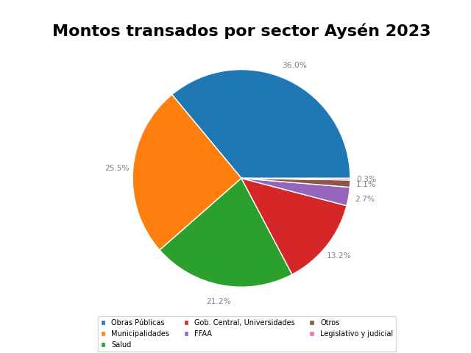

En cuanto la modalidad Compra Ágil -que permite mayor participación de las Empresas de Menor Tamaño en compras de menores montos (igual o menor a 30 UTM), durante 2023 se registraron transacciones por un total de $8.948 millones pesos en la Región de Aysén. La cifra, que se tradujo en 13.768 órdenes de compra, implica un crecimiento de 1.351 respecto a 2022, cuando se transaron $7.414 millones de pesos a través de 12.417 órdenes de compra.